**2019年农机购置补贴工作会议简报**

因区划调整和2019年我省农机购置补贴网上申报系统开通不久，各个乡镇的工作人员都有所变动，为保证我县农机购置补贴工作顺利实施，12月16日上午，筠连县农业农村局召开了2019年度全县农机购置补贴工作会议和廉政警示教育培训，布置下一年度农机购置补贴相关工作。参加会议的有各乡镇分管领导、农业服中心主任、具体负责农机购置补贴录入员，各相关股室人员等共50多人参加了会议。

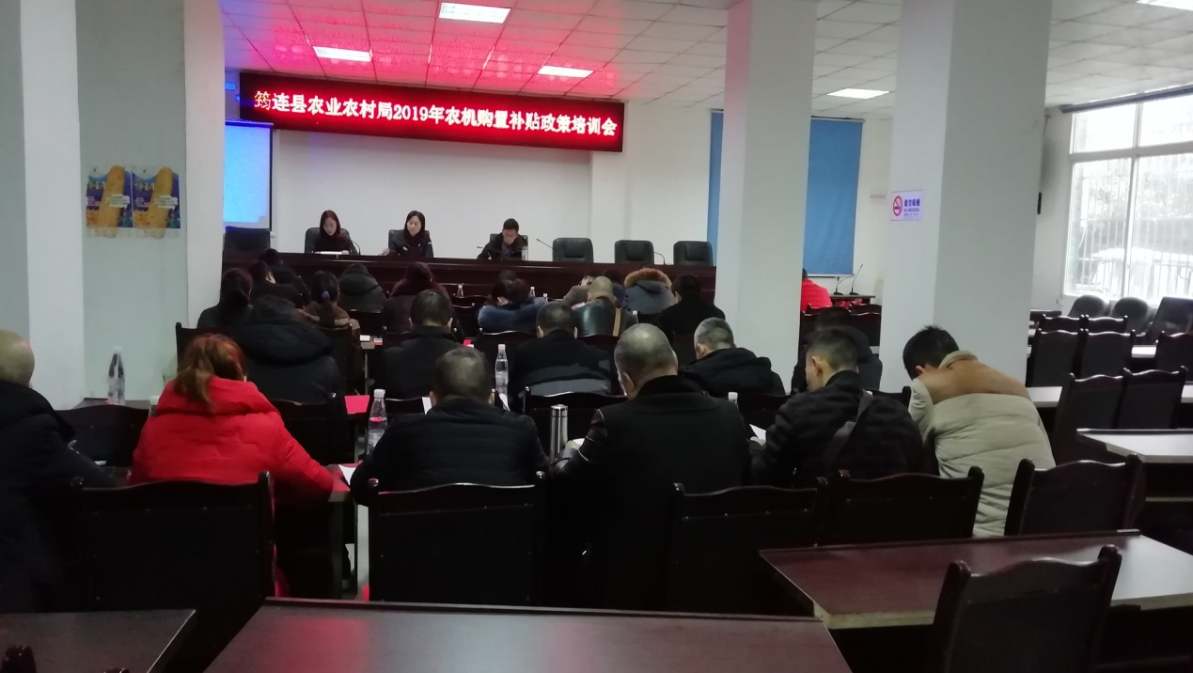

　会上农业基础设施与机械装备股副股长周春容解读了2019年农机购置补贴政策，并就系统操作作了培训。要求要准确把握政策，严格操作程序，在录入过程中要认真仔细，不能有遗漏，并在录入结束后进行核对，防止信息录入错误。

农业农村局副局长刘汉勇对下一阶段农机购置补贴工作了具体部署：一是加强政策宣传和信息公开，提高广大农民得购机积极性，强化监督检查；二是做好咨询服务。加强与农民群众交流和沟通；三是严格执行购机补贴政策的各项规定，加快补贴机具核实；四是加强廉政教育工作。认真学习农机购置补贴有关政策，确保把国家强农惠民政策落实到位。

